ГБОУ СОШ № 1414

«РИТМИЧЕСКАЯ ГИМНАСТИКА В ДЕТСКОМ САДУ»

Подготовила:
Гизатуллина Альбина Фирдаусовна,
инструктор по физической культуре ГБОУ СОШ № 1414

Москва

2014

«РИТМИЧЕСКАЯ ГИМНАСТИКА
В ДЕТСКОМ САДУ»
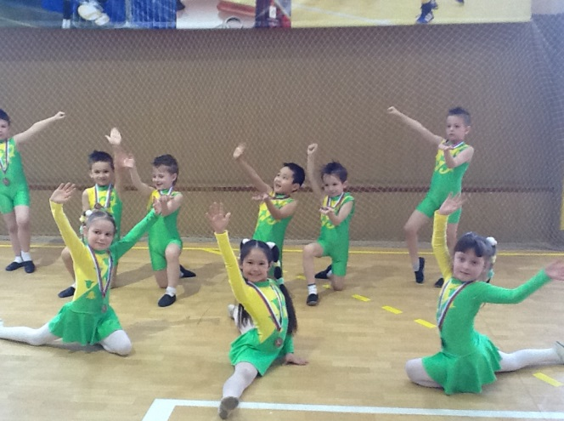

Я убеждена, что «Королевой физического воспитания» дошкольников является РИТМИЧЕСКАЯ ГИМНАСТИКА.
Почему я выбрала среди массовых форм физической культуры ритмическую гимнастику, потому что данный вид гимнастики доступен для всех возрастных групп детского сада. Своим многообразием упражнений ритмическая гимнастика доступна и полезна, формирует физические качества легко и непринужденно, не требует большой физической нагрузки или специальной подготовки, однако дает колоссальный результат. Также хотелось бы отметить, что в нашем детском саду отсутствуют необходимые материально- технические условия для проведения надлежащего и правильного обучения детей в рамках установленной стандартом образовательной программы. Основываясь на этом, считаю, что подходящей альтернативой для занятий физкультурой в наших специфических условиях - использовать вид физкультурно-оздоровительной деятельности как ритмическую гимнастику. Достоинством ритмической гимнастики, выгодно отличающих ее от других видов физкультурно-оздоровительной деятельности, является то, что при организации занятий не требуется особых условий, материальных затрат, в том числе дополнительного дорогостоящего оборудования такого как степы, тренажеры и т.д. Но существует возможность использования простейшего нехитрого оборудования, как раз, которым оснащен наш детский сад (гим. палки, обручи, скакалки, флажки и т.д.).

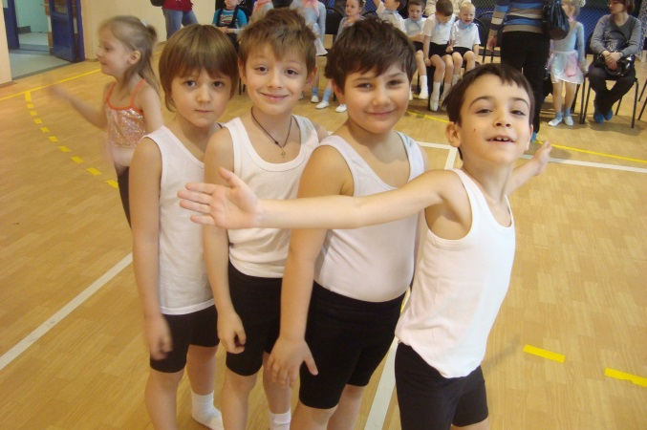

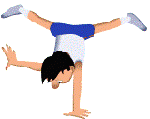
В школьной программе есть такой вид спорта, как гимнастика. Сейчас она переживает свое второе рождение. Гимнастика на снарядах постепенно уходит из школы в связи с отсутствием инвентаря. Вот и появляются новые виды гимнастики - такие как атлетическая гимнастика для юношей, аэробика, а также ритмическая гимнастика для девушек. Особое внимание я хочу уделить ритмической гимнастике, основы которой дети получают в нашем детском саду, что, несомненно, будет способствовать более скорейшей и легкой адаптации уже в условиях проведения занятий в рамках школьной программы. Ребята будут с готовностью приступать к выполнению комплексов упражнений, задаваемых учителем, тем более, что эти задания не будут для них новы, и не вызовут трудностей при осваивание.
Я максимально использую на занятиях по физкультуре среди массовых форм физической культуры ритмическую гимнастику, повышая, таким образом, интерес детей к физическим упражнениям. Чем раньше мы научим детей понимать музыку, владеть своим телом, как выразительным инструментом, тем более гармоничным, естественным и успешным будет дальнейшее развитие ребенка, становление его личности и возможно меньше будет проблем у наших детей с развитием речи, вниманием, памятью, мышлением, формированием правильной осанки.
Ритмическая гимнастика уникальна: здесь и темп, и интенсивность движений, и работа всех мышц и суставов и веселая ритмическая музыка. Все это создает положительные эмоции, что так необходимо нашим детям. Не случайно ритмическая гимнастика получила такое массовое распространение во всем мире.
Ритмическая гимнастика будет развивать и музыкальный слух, и двигательные способности, а также те психические процессы, которые лежат в их основе.
Исходя из всего выше изложенного, не могу не вспомнить слова Жака Далькроза «Мы не знаем более могущественного и более благоприятного средства воздействия на жизнь и процветание всего организма, чем чувства радости….. Занятия ритмической гимнастики должны приносить детям радость, иначе он теряет половину своей цели»

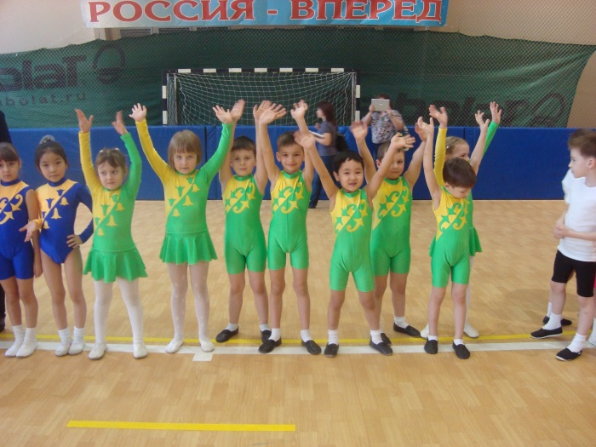

Список использованной литературы
- Нестерюк Т.В. Гимнастика маленьких волшебников. – «ДТД», 1993.
- Ротэрс Т.Т. Музыкально – ритмическое воспитание и художественная гимнастика. – М.: Просвещение, 1989.
- Руднева С., Фиш Э. Ритмика. Музыкальное движение. – М.: 1972.
- Тюрин Аверкий. Самомассаж. – СПб.: Москва, Минск, Харьков, 1997.
- Фирилева Ж.Е., Сайкина Е.Г. «Са-фи-дансе». Танцевально-игровая гимнастика для детей. – СПб; «Детство –ПРЕСС», 2000

